Rapport de Sprint 1

Apprentissage Profond
8INF892
Kévin Bouchard

Université du Québec à Chicoutimi
Département d’Informatique

Jean-Philippe Larouche
LARJ07089501
29/03/2024

Travaille réalisé
Dans le cadre du premier sprint, voici le travail qui fut réalisé par le seul membre de l’équipe, Jean-Philippe Larouche :
- Établir les étapes du projet.
- Sélectionner les outils pour le projet.
- Identifier les modèles pertinents à analyser.
- Débuter l’analyse des données de capteurs à utiliser et structurer pour effectuer les tests sur les modèles identifiés.
  - Commencer à établir les premiers tests à effectuer.

Bilan

Étapes du projet
La première étape de tout projet est de définir les étapes du projet. Voici les étapes que nous avons établies pour ce projet :
- Identifier les modèles à analyser.
- Définir les outils nécessaire pour le projet.
- Établir le ou les tests.
- Préparer la phase de test (code, données, structures, etc.).
- Effectuer les tests.
- Analyser les résultats.
- Écrire le rapport.

Outils
Un fois les étapes du projet définies, une sélection des outils appropriés pour ce projet a été effectuée. Le projet ne demande pas beaucoup d’outils spécialisés étant donnée qu’interagir avec la majorité des LLMs les plus populaires se fait via un API. Pour ce faire, nous allons utiliser le langage de programmation le plus commun en apprentissage automatique : Python. Le code sera écrit via l’intermédiaire de Visual Studio Code (VS Code), un éditeur de texte populaire, en utilisant Linux. Nous allons également utiliser LMStudio pour certains modèles qui doivent être roulé en local. Cet outil nous permet également de découvrir davantage de modèles et facilite leurs déploiement. Voici une liste des outils sélectionnés :
- Langage de programmation Python
- LMStudio
- VSCode
- Linux/WSL2
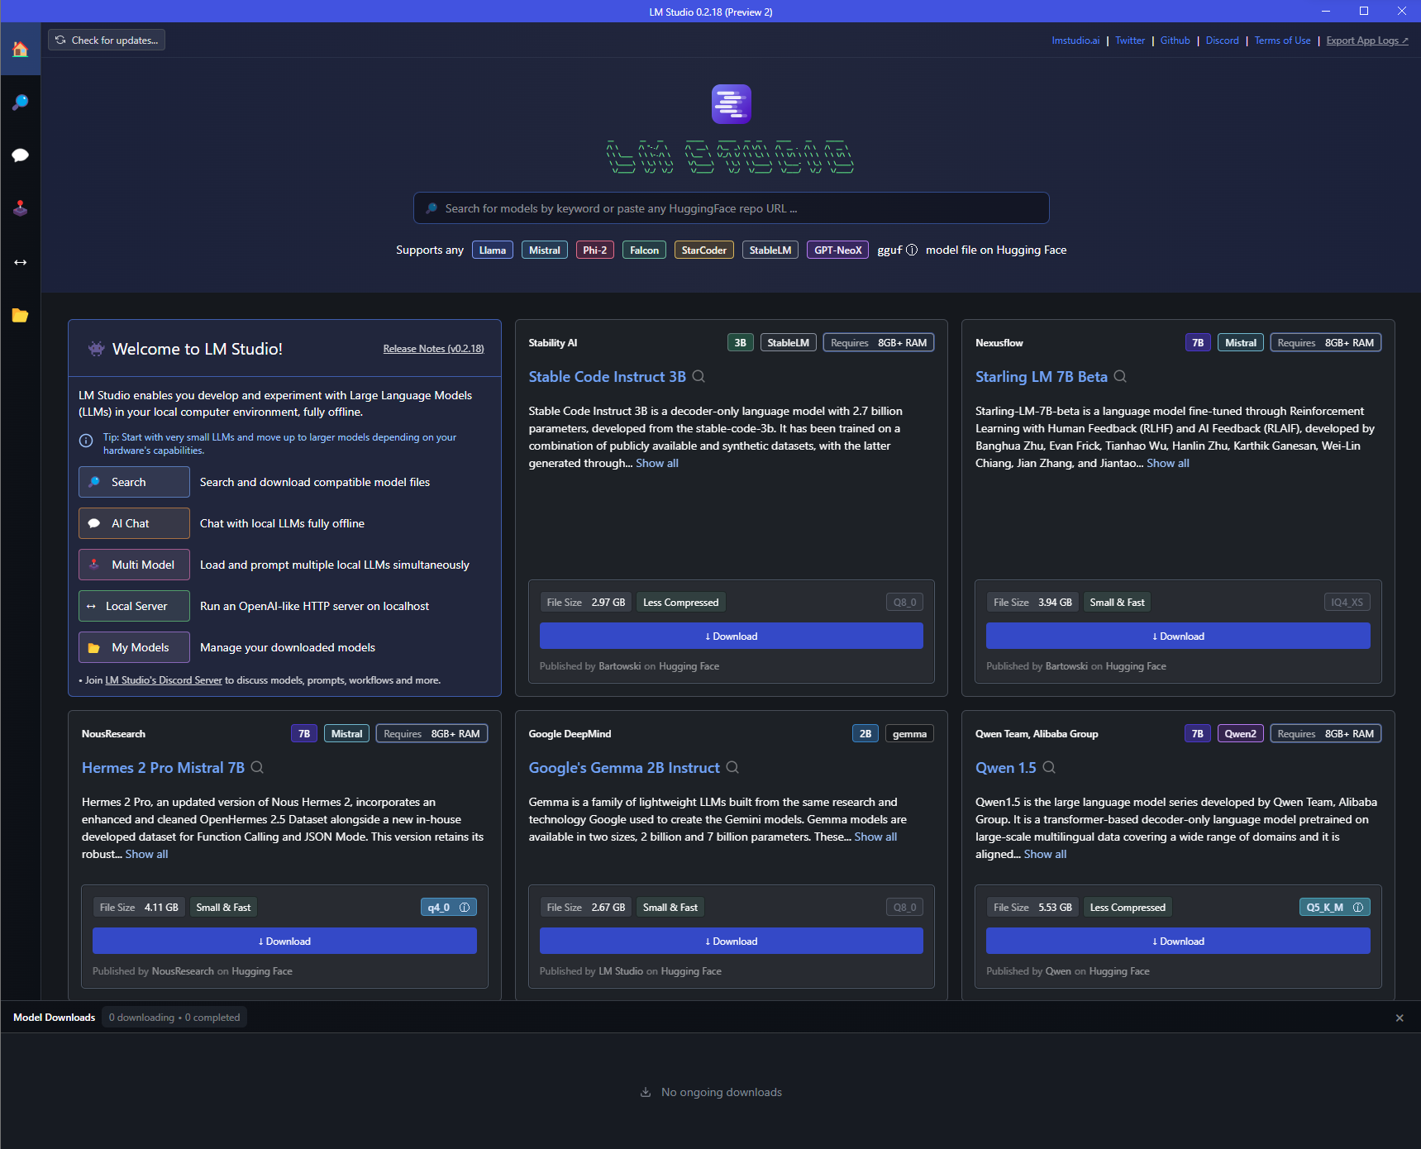
Figure 1 : Page d’accueil de l’outil LMStudio

Modèles LLM intéressants
Il existe de nombreux Large Language Models sur le marché actuel. Nous avons pris l’approche d’évaluer trois modèles populaires pour leurs performances, mais avec une architecture propriétaire en plus de deux modèles de types open-source state of the art populaires dans la communauté. Voici la liste des modèles sélectionnés avec quelques informations supplémentaires :
- Chat GPT 3.5
  - API
  - OpenAI (Microsoft)
- Starling LM 7B
  - Doit télécharger le modèle (local)
    - LMStudio
  - Apprentissage par renforcement
  - Open-source
  - finetuned sur RLHF/RLAIF
- Llama 2
  - Meta
  - Open-source
  - Doit télécharger le modèle (Local)
    - LMStudio
  - Versions disponibles : 7B, 13B, 70B
- Gemini
  - Google
  - Anciennement Bard
  - API
- Claude 3
  - API
  - Anthropic
  - Sortie en Mars 2024
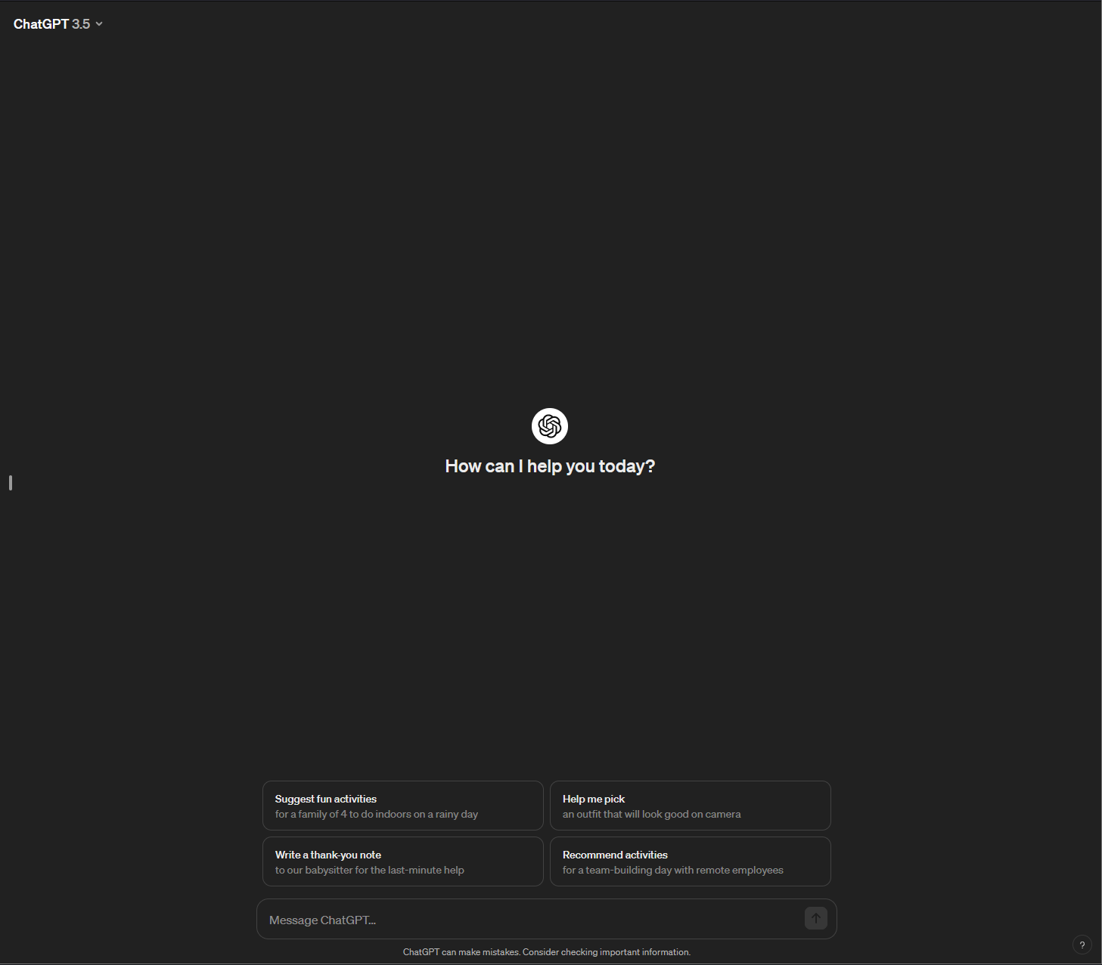
Figure 2 : Page d’accueil de ChatGPT 3.5
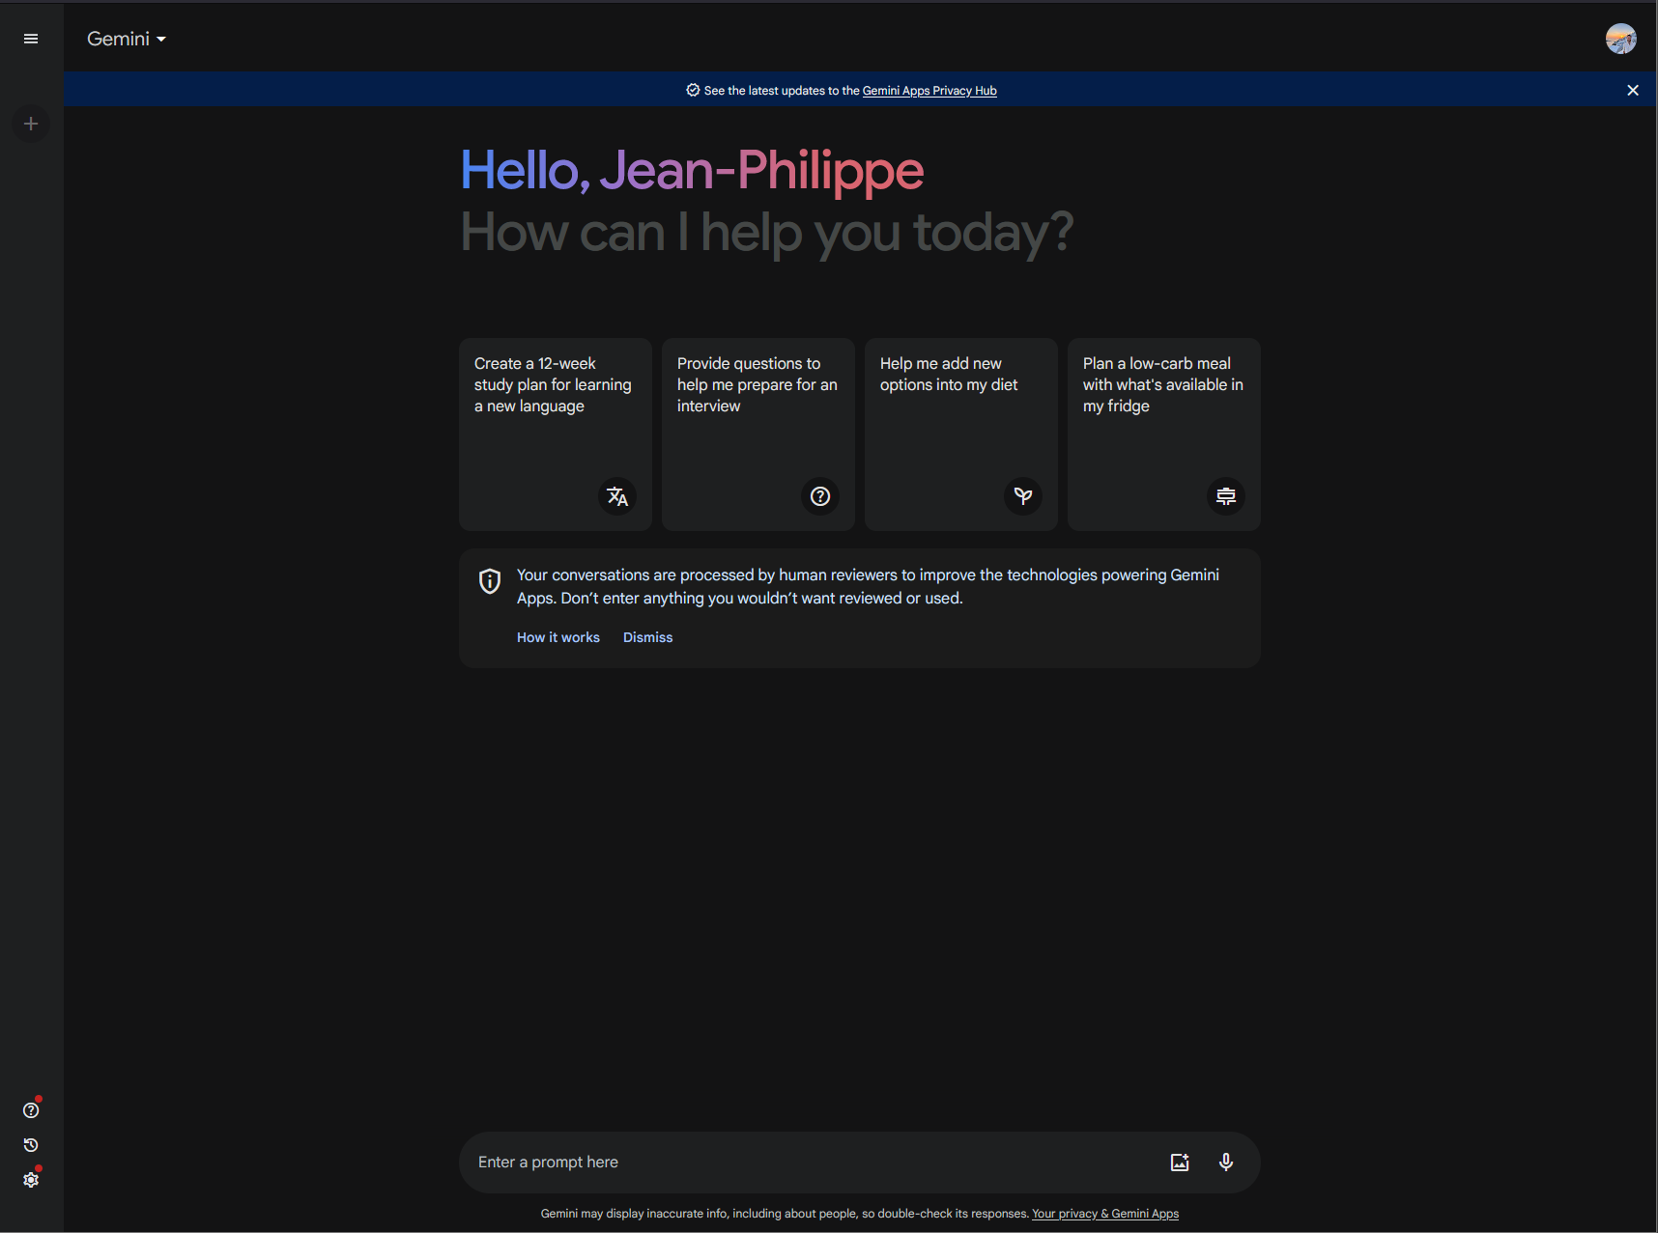
Figure 3 : Page d’accueil de Gemini

Données et tests
Pour commencer, nous nous sommes inspiré de l’article «HARGPT: Are LLMs Zero-Shot Human Activity Recognizers?» qui étudie si les LLMs peuvent comprendre les données brutes d’appareil de mesure inertielle. Étant donnée une réponse positive dans le cas de GPT 3.5 de OpenAI, nous avons commencé à recueillir différentes données provenant de capteurs d’habitat intelligent afin d’évaluer les différents modèles sélectionnés. Finalement, nous avons commencé à penser à la structure que va prendre les différents tests auxquels seront soumis les modèles, sans avoir de réponse concrète encore.
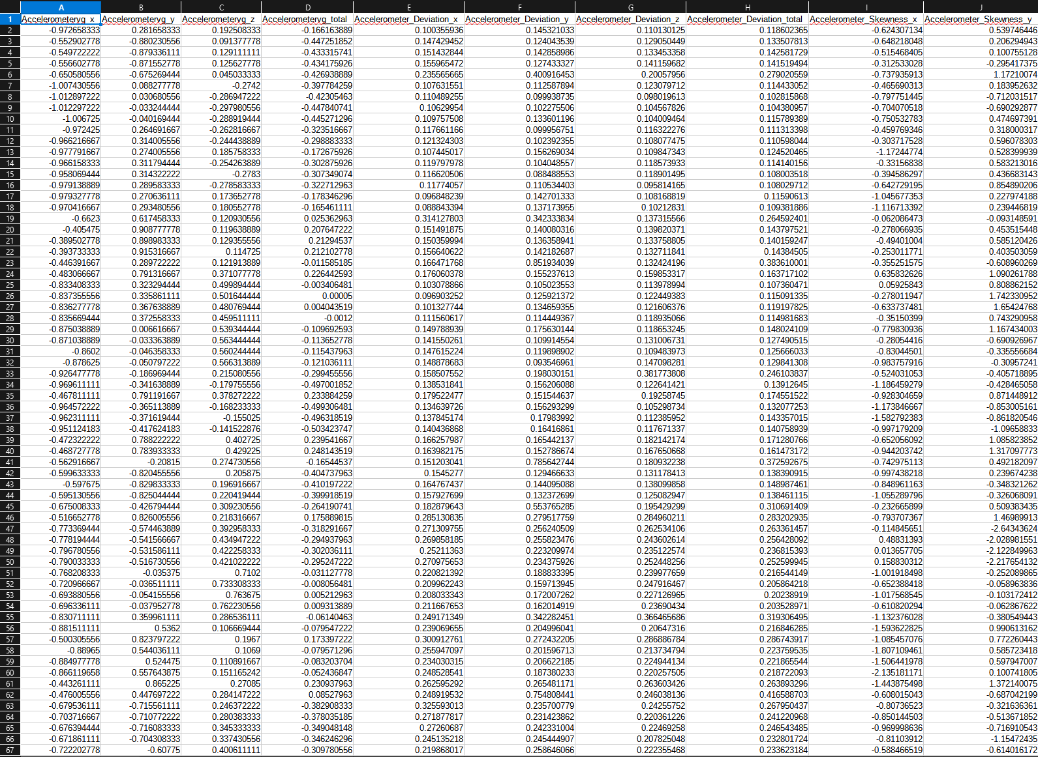
Figure 3 : Exemples de données de capteurs

Planification Sprint 2
Pour le deuxième sprint, qui termine le 12 Avril 2024, les objectifs sont les suivants :
- Terminer la collecte des données de capteur.
  - Avoir les données sous un format structuré pour être facilement utilisable.
- Établir concrètement les tests qui seront faits sur les différents modèles.
- Déterminer les métriques afin de comparer les résultats.
- Mise en place du code et autre structure nécessaire afin d’exécuter les tests sur les différents modèles.

